Savjeti pedagoginje

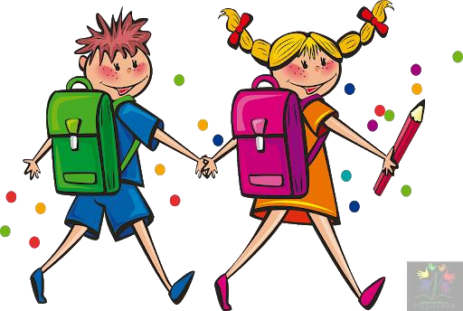

Dragi roditelji budućih prvašića,
Ne treba trošiti energiju i učite djecu čitati i pisati prije polaska u školu. Nepotrebno!!
PUNO JE VAŽNIJE:
- da dijete zna slušati i pravilno govoriti
- da se zna orijentirati u prostoru i vremenu
- učite ih šarati, bojati, crtati, prepoznavati boje
- učite ih slušati priče i razgovarati o onome što su čuli, pitajte ih što misle
- potičite ih da razmišljaju
- neka uočavaju, istražuju, rade pokuse, broje naglas, prepoznaju slova i brojeve
- pjevajte dječje pjesmice s njima, plešite, udarajte ritam, pravilno izgovarajte riječi
- pustite ih da trče, skaču, penju se
- neka se sami oblače i zakopčavaju, obuvaju i nauče vezati žnirance
- NEKA SE NAUČE IGRATI S DRUGOM DJECOM
PISATI, ČITATI I RAČUNATI OSTAVITE DA IH PRAVILNO UČE UČITELJICE,
BIT ĆE VAM ZAHVALNE!
PEDAGOGINJA
Nevenka Sinković

